Semaine du 27 juin au 4 juillet 2020
SEJOUR RANDONNEE DANS LE VERCORS
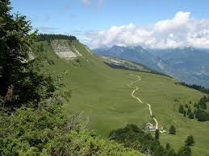

- Hébergement dans un chalet à Autrans (Isère) – repas assurés par nos soins
- Activité randonnée :
Le programme est en cours d’élaboration, mais nous prévoyons des randonnées à la journée (6 jours) d’environ 15/20 km avec dénivelés de 400 à 600 mètres.
- Des visites culturelles découvertes de la région seront organisées, par exemple la visite des Grottes de Choranche.

* * *

Prix : 230 € (estimation) comprenant hébergement et repas + covoiturage et visites éventuelles
Préinscriptions par mail exclusivement randobagneux92@gmail.com,

